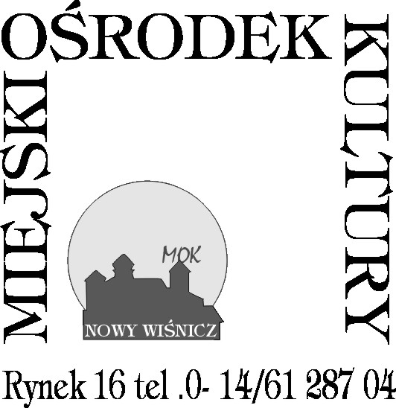
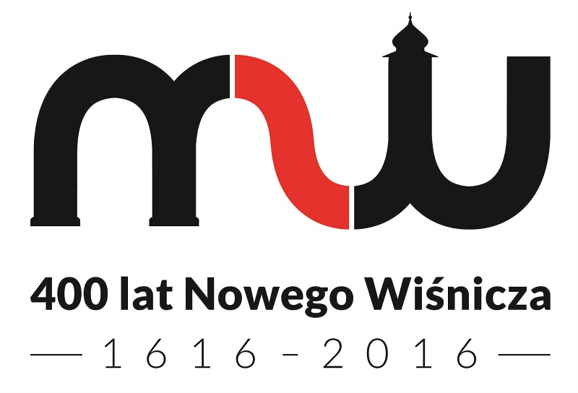
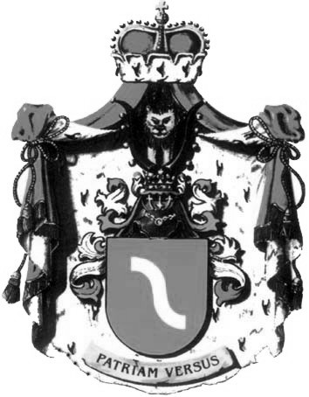

O, jeśli kochasz, jeśli chcesz
Żyć pod tym dachem, chleb jeść zbóż,
Sercem ojczystych progów strzeż,
Serce w ojczystych ścianach złóż.

Maria Konopnicka
fragment wiersza „Pieśń o domu”

Szanowni Państwo,

Rok 2020 okazał się czasem niezwykle trudnym. Cały świat musi zmagać się
ze skutkami kryzysu zdrowotnego, gospodarczego i społecznego wywołanego pandemią. Wiele przedsięwzięć kulturalnych nie odbędzie się, a te które w zmienionej formule są realizowane, zostały podporządkowane procedurom zapewniającym uczestnikom bezpieczeństwo.
Nie inaczej będzie z XVIII edycji festiwalu „Z pieśnią patriotyczną i żołnierską przez wieki”, którego zasady zostały dostosowane do obecnej sytuacji.
W tegorocznym Festiwalu kierując się m.in. staraniem o zachowanie dystansu społecznego Miejski Ośrodek Kultury w Nowym Wiśniczu postanowił zaprosić tylko solistów, którym mogą towarzyszyć akompaniatorzy (łącznie do 3 osób na scenie).

Biorąc pod uwagę, że festiwal niezmiennie przyjmuje formę przedsięwzięcia kulturalno-edukacyjnego, adresowanego do społeczności Województwa Małopolskiego a ideą tego konkursu jest propagowanie wartości patriotycznych oraz popularyzowanie historii w przystępny i przyjemny sposób, zachęcamy, aby uczestnicy przygotowując się do konkursu, równocześnie zagłębiali się w genezę powstania utworów. Odkrywanie historii małej i dużej Ojczyzny to niezwykła podróż po dziejach naszego kraju. Przynosi wymierne, edukacyjne efekty, wzmacnia tożsamość kulturową, więzi rodzinne oraz daje wiele radość i satysfakcji.

Instytucjom i organizacjom delegującym uczestników na Festiwal, proponujemy przeprowadzenie kameralnych przesłuchań konkursowych, które pozwolą przygotować uczestników do festiwalowych eliminacji.
Przesłuchania festiwalowe zaplanowano na dzień 4 listopada, a wyłonieni laureaci wystąpią w Koncercie festiwalowym 11 listopada 2020 roku, w sali Rycerskiej Wiśnickiego Zamku.

Zwracamy się z prośbą o rozpowszechnienie idei oraz regulaminu Festiwalu
w Państwa środowisku.

Łącząc wyrazy szacunku
Leszek Marszałek
Dyrektor
Miejskiego Ośrodka Kultury w Nowym Wiśniczu

Nowy Wiśnicz, 01.10.2020 r.

Miejski Ośrodek Kultury w Nowym Wiśniczu, ul Rynek 6, 32-720 Nowy Wiśnicz
tel. 14 6128704, fax. 14 6850911, http://moknowywisnicz.pl e-mail: mok@nowywisnicz.pl
NIP: 868-10-14-940, REGON: 850044924, Nr konta: 38 8589 0006 0230 0610 0830 0002

